膳食补充剂类产品文案
内容说明 | 包装英文内容 | 文案中文内容 | 备注
产品名称 | PRODUCT NAME:  PMOOX Dietary Supplement | PMOOX 薄荷舒缓养护茶 | 根据不同产品名称修改(品牌+产品名)
外网参考链接 | https://www.amazon.com/dp/B0FHJ22WB2 | / | 【仅做参考无需放包装】  寻找外网参考链接的方式  - 用Google直接搜索关键词  - 用Google以图搜图  3.直接在亚马逊平台等搜索相关产品
 | Dietary Supplement |  | 正面图必加，固定模板（放跟“净含量”一起即可）
产品类型 | PRODUCT TYPE：  Herbal Tea Bags | 草本茶包 | 保健品/草本茶包/软糖产品等，根据产品情况调整  Health Products/Herbal Tea Bags/Gummies Products
补充品标示及营养成分含量 | 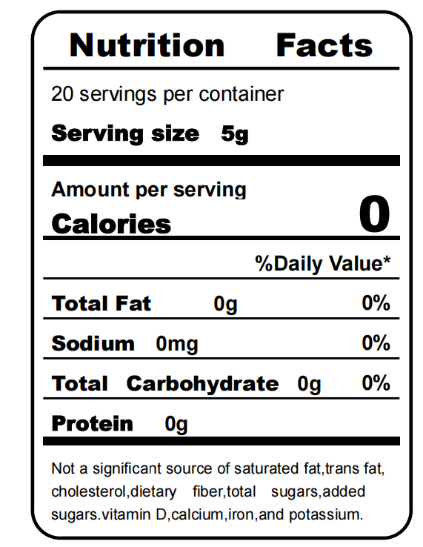  OTHER INGREDIENTS：  LICORICE, BAMBOO LEAF, EURYALE SEED, PORIA COCOS, EUCOMMIA BARK, CINNAMOMUM BARK, GINGER ROOT, MULBERRY FRUIT, WOLFBERRY | 甘草、竹叶、芡实、茯苓、杜仲、肉桂、生姜、桑葚、枸杞 | 供应商提供，若没有则可参考下述方式。  例：  （1）Serving Size: 1 Capsule（指每次服用推荐量）  Servings Per Container:60（可用多少次，即净含量/每次服用推荐量）  （2）Serving Size:2 Sprays  Servings Per Container:15  注：  喷雾：两喷约0.07ml  滴剂，一滴约0.05ml  供应商提供  注：**Daily Value（DV） not established.  该句前缀符号必须与表格中填的符号保持一致。
注 | ⚠最后排版样式及线条粗细必须与下图保持一致：  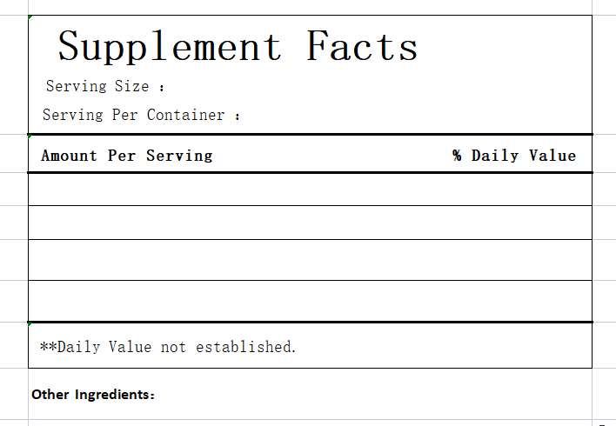
食用方法 | DIRECTIONS :  1. Open the packaging bag and put the tea leaves into the cup.  2. Boil water to about 90°C and pour it into a cup to steep the tea leaves.  3. Let it soak for 3-5 minutes and enjoy the fragrant tea. | 1.打开包装袋，将茶叶放入杯中。  2.将水煮至约90°C，倒入杯中浸泡茶叶。  3.静置浸泡3-5分钟，尽情享受香醇茶饮。 | 1、滴剂：食用前请摇匀，每次取用1-2滴，每日1-2次  Please shake well before consumption, take 1-2 drops each time, 1-2 times a day  2、胶囊：每日两次，每次1~2粒  Twice a day, 1~2 capsules each time
 | These statements have not been evaluated by the Food and Drug Administration. This product is not intended to diagnose, treat, cure, or prevent any disease. |  | 固定模板（放包装侧面背面即可）
警告语 | WARNING:  1、Avoid direct sunlight and high temperature environment, please place it in a dry place to avoid moisture.  2、Keep out of reach of children.  3、Consult a doctor before use if pregnant, breastfeeding, under 18 years of age, or have a chronic medical condition. | 1、避免阳光直射和高温环境，请置于干燥处，避免受潮。  2、置于儿童接触不到的地方。  3、孕妇、哺乳期妇女、儿童、慢性病患者需咨询医生后使用 | 【固定模板】  若为滴剂类产品，则需增加  4、如有沉淀或颜色变化为正常现象，摇匀后使用。若发现破损，请勿饮用。​  4、If there is precipitation or color change, it is normal. Shake well before use. If damaged, do not drink.
经销商 | DISTRIBUTED BY:  Shantou Pmoox Health Technology Co., Ltd. | 汕头市普末思健康科技有限公司 | 【古吉尔/布什艾德/普末斯/多克益，logo有对应的公司在这4个里，就地址4选1】
地址 | ADDRESS：  Room 4, 1st Floor, Building B, No. 7 Longxin West Second Street, Longhu District, Shantou City，515000 | 汕头市龙湖区龙新西二街7号B幢1层之四，515000 | 【古吉尔/布什艾德/普末斯/多克益，logo有对应的公司在这4个里，就地址4选1】
保质期 | SHELF LIFE: 2 Years | 二年
原产国 | MADE IN CHINA
图标 |  |  | 需开发确认供应商
袋装窒息标识 |  |  | 仅袋子需加
A.产品功效 | 1.Supports daily relaxation  2.Supports digestive comfort  3.Supports gentle balance  4.Supports daily refreshment | 1.支持日常放松  2.支持消化舒适  3.支持温和调节  4.支持清新体验 | 不做入包装
B.产品优势 | 1.Herbal tea blend  2.Smooth and mild taste  3.Easy daily brewing  4.Suitable for routine use | 1.草本茶组合  2.口感温和顺滑  3.冲泡便捷简单  4.适合日常饮用 | 详情页文案（设计作图用词参考）
C.产品卖点 | 1.Daily Calm: Supports relaxation  2.Gentle Balance: Supports harmony  3.Digestive Ease: Comfort daily use  4.Refresh Blend: Light daily drink  5.Smooth taste for daily enjoyment  6.Warm drink for relaxing moments  7.Designed for modern lifestyle  8.Easy to brew and carry  9.Suitable for daily tea routine  10.Balanced herbal combination  11.Light and refreshing experience  12.Comforting drink for daily use  13.Supports calm daily rhythm  14.Simple wellness tea option  15.Enjoy anytime during the day | 1.日常放松：支持轻松状态  2.温和调节：帮助平衡状态  3.舒适体验：适合日常饮用  4.清新茶饮：轻松日常选择  5.顺滑口感适合日常饮用  6.温热茶饮带来放松时刻  7.适合现代生活节奏  8.冲泡方便携带简单  9.适合日常饮茶习惯  10.草本搭配平衡组合  11.带来清新饮用体验  12.舒适茶饮日常选择  13.支持轻松生活节奏  14.简单健康茶饮方案  15.随时随地轻松享用 | 详情页文案（设计作图用词参考）
D.成分功能 | 1.Spearmint: Supports fresh breath  2.Ashwagandha: Supports balance  3.Chamomile: Supports relaxation  4.Ginger: Supports digestion  5.Licorice: Supports soothing taste  6.Fennel: Supports digestive comfort  7.Cinnamon: Supports warming flavo | 1.留兰香：清新口气支持  2.南非醉茄：支持平衡状态  3.洋甘菊：支持放松体验  4.生姜：支持消化舒适  5.甘草：带来柔和口感  6.茴香：支持消化舒适  7.肉桂：提供温暖风味 | 详情页文案（设计作图用词参考）
E.销售关键词 | KEYWORDS: |  | 【仅做参考无需放包装】  根据外网参考链接，确定关键词  - 关键词优先从标题里面找，尽量找能匹配到这个产品的词组  2.关键词在相关平台搜索，能定位到对应或者相关的产品
F.1688上架标题 |  |  | 【仅做参考无需放包装】只需中文
备注：不需要保质期的，需在方框里标注“只显示生产日期”。

